暨南大学本科实验报告专用纸
课程名称 数字逻辑实验 成绩评定
实验项目名称 多路选择器 指导教师 梁倬骞
实验项目编号 0806003803 实验项目类型 验证性 实验地点 N126
学生姓名 阮炜霖 学号 2020101603
学院 信息科学技术 系 计算机科学 专业 网络工程
实验时间2021年10月18日下午～10月18日下午 温度 ℃湿度

（一）实验目的和要求；
- 学会用Verilog HDL 进行数据流建模；
- 掌握用Verilog HDL 写仿真程序；
- 掌握使用Vivado 软件；
- 学会使用Verilog HDL实现四选一的2位数据选择器；
- 掌握使用EGO-1实验板。

（二）实验主要内容；
- 用Verilog HDL语言基于数据流建模实现四选一的2位数据选择器。
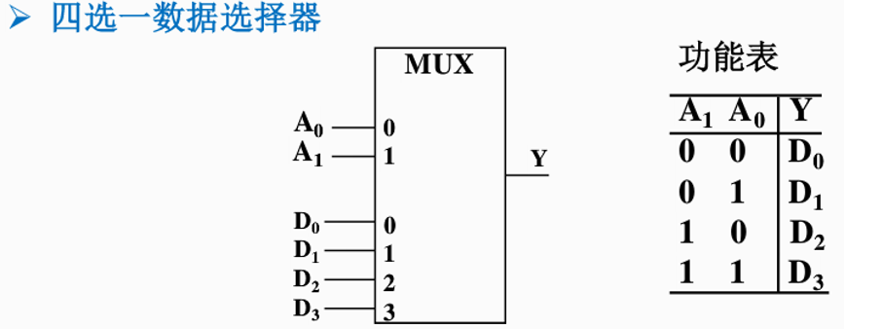

（三）实验程序
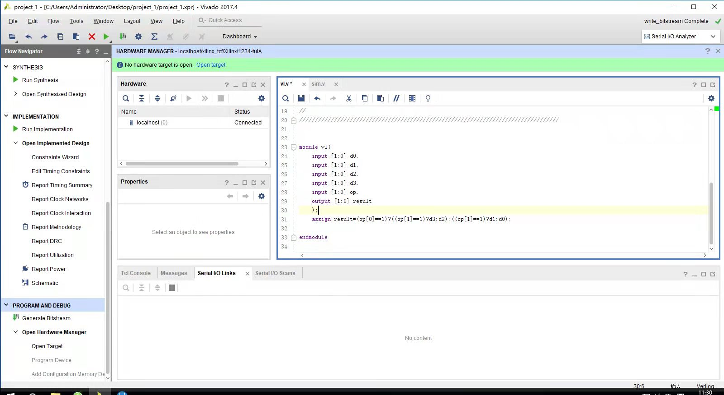

（四）仿真程序
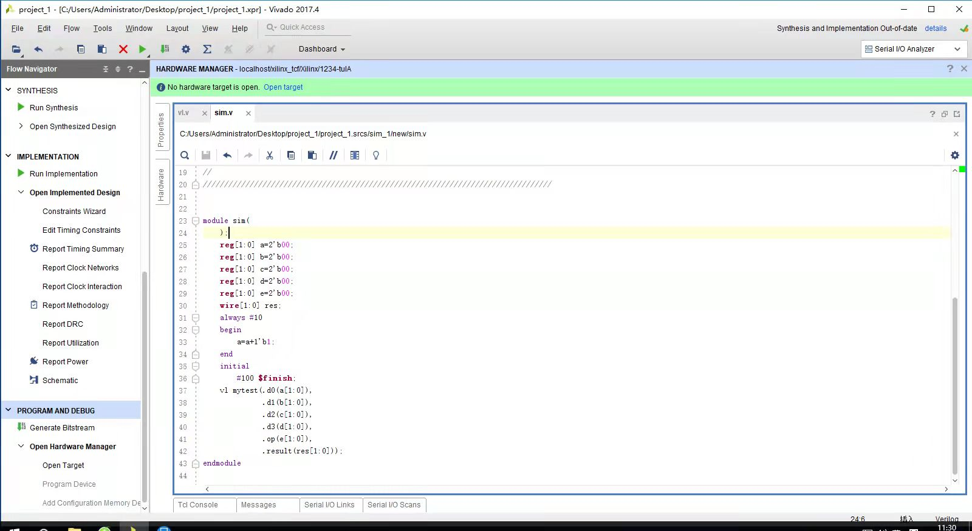

（五）仿真结果
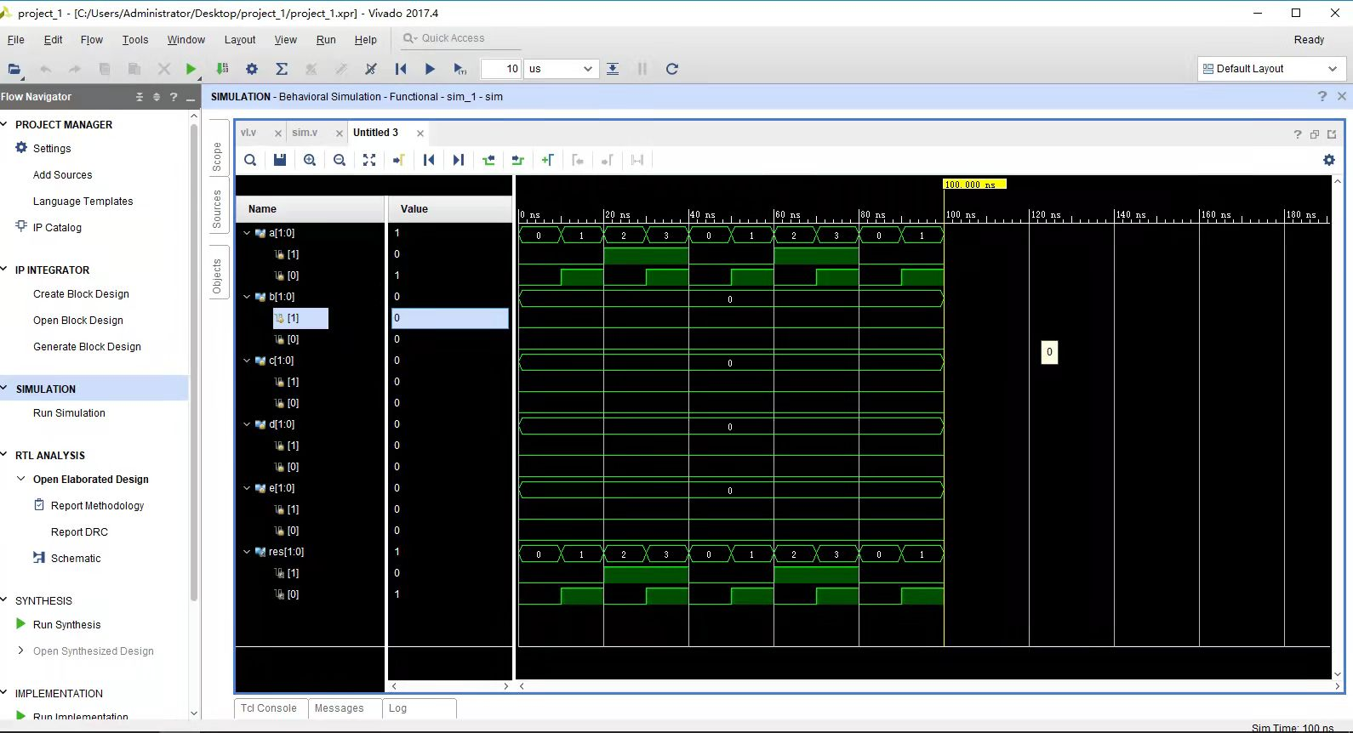

（六）系统网表（RTL analysis-> schematic）
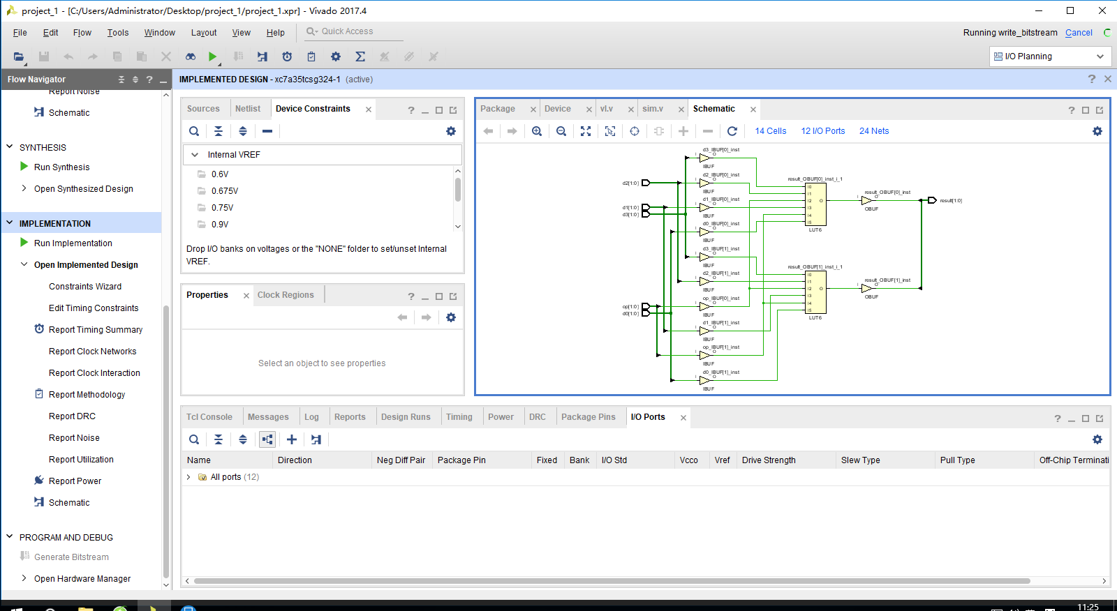

（七）系统约束
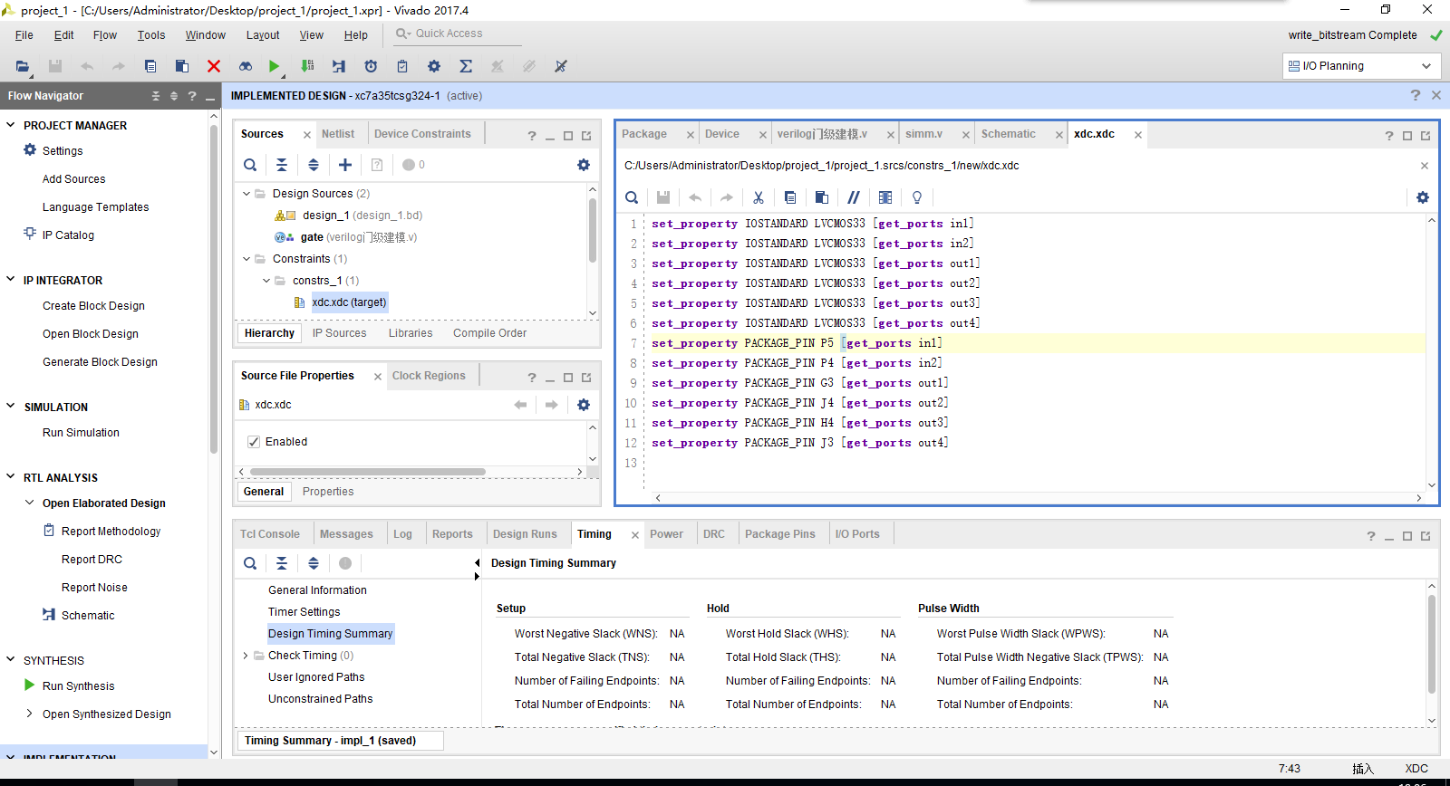

（八）实验结果
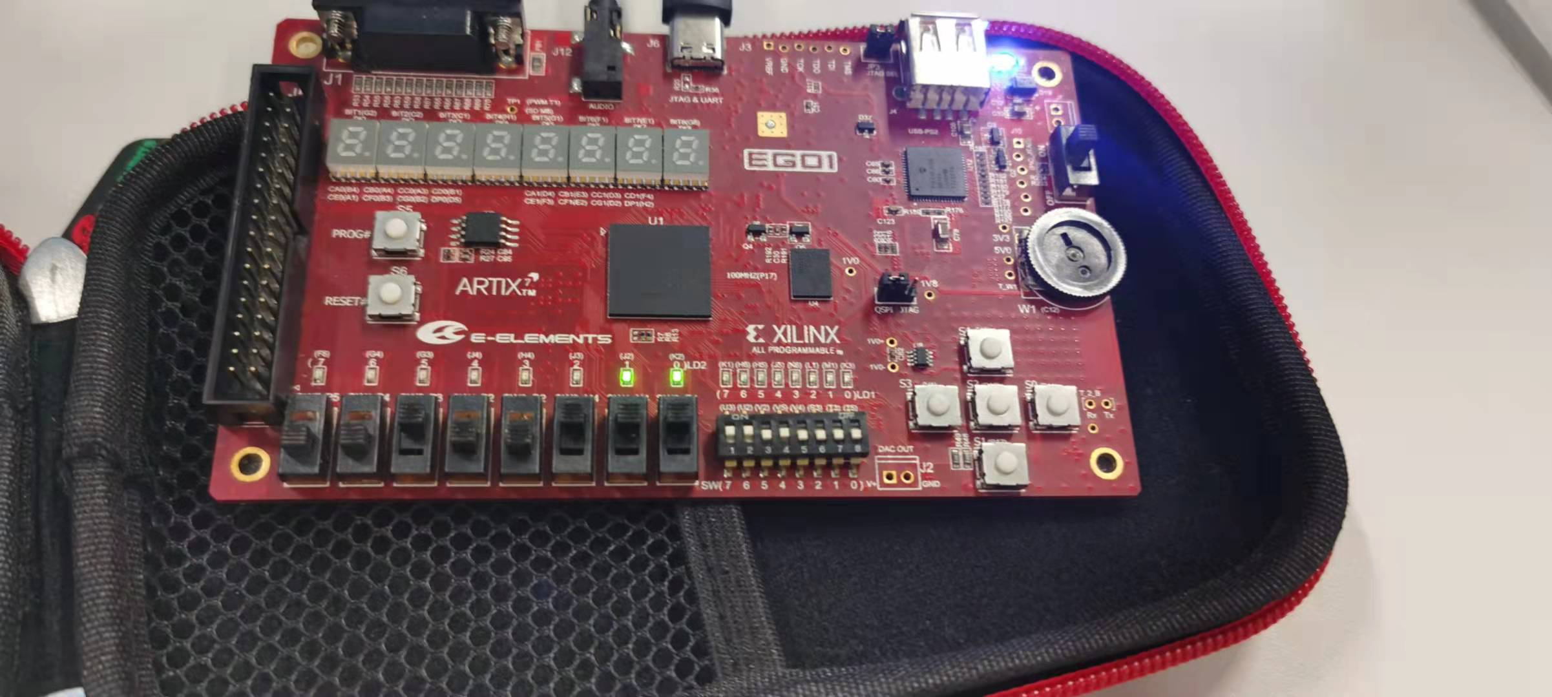
通过控制左边大开关和右边小开关实现对输入的4个变量（每个变量两位）的选择输出，成功完成了实验目标。
暨南大学本科实验报告专用纸(附页)

